CHỦ ĐỀ 28: MỘT SỐ BÀI TOÁN KHÁC VỀ GIAO THOA SÓNG
Ví dụ 1: Trên mặt nước tại hai điểm cách nhau 8 cm, người ta đặt hai nguồn sóng cơ kết hợp, dao động điều hòa theo phương thẳng đứng với phương trình và ( và tính bằng mm, t tính bằng s). Biết tốc độ truyền sóng trên mặt nước là , coi biên độ sóng không đổi khi truyền đi. Số điểm dao động với biên độ trên đoạn thẳng là:
A.16. B.8. C.7. D.14.
Lời giải:
Cách 1: Bước sóng
Điểm M dao động với biên độ khi và vuông pha với nhau:
Khi đó
Mặt khác
Có 16 giá trị của k do đó số điểm dao động với biên độtrên đoạn thẳnglà 16. Chọn A
Cách 2:
Số cực đại giữa hai nguồn . Có 7 cực đại
Tạm xem 2 nguồn là 2 cực đại thì trên đoạn AB có 9 cực đại, giữa 2 cực đại liên tiếp có 2 điểm dao động với biên độ
Do đó có 8 khoảng nên có 16 điểm dao động với biên độ 10mm. Chọn A.
Ví dụ 2: Hai nguồn phát sóng điểm M, N cách nhau 10 cm dao động ngược pha nhau, cùng tần số là 20Hz cùng biên độ là 5 mm và tạo ra một hệ vân giao thoa trên mặt nước. Tốc độ truyền sóng là 0,4 m/s. Số các điểm có biên độ 5 mm trên đường nối hai nguồn là:
A.10. B.21. C.20. D.11.
Lời giải:
Cách 1: Ta có
Nếu ta coi 2 nguồn là 2 cực đại như vậy trên đoạn MN có 6 điểm cực đại.
Giữa 2 cực đại liên tiếp có 2 điểm dao động với biên độ 5 mm.
Do đó trên MN có điểm dao động với biên độ 5mm. Chọn A.
Ví dụ 3: Tại 2 điểm A và B trên mặt nước cách nhau 22 cm có 2 nguồn sóng kết hợp cùng pha cùng biên độ 2 mm, phát sóng với bước sóng là 4 cm, coi biên độ không đổi khi truyền đi, xác định số điểm trên AB dao động với biên độ bằng mm?
A.10. B.11. C.22. D.21.
Lời giải:
Ta thấy 2 nguồn cùng pha,

Số cực tiểu trên AB thỏa mãn .
Nếu ta coi 2 nguồn là cực tiểu thì có 12 điểm cực tiểu. Giữa 2 cực tiểu liên tiếp có 2 điểm dao động với biên độ. Có 11 khoảng nên có 22 điểm dao động với biên độ .
Chọn C.
Ví dụ 4: Cho hai nguồn sóng kết hợp trên mặt nước và (mm) tại hai điểm A và B cách nhau 30 cm. Cho tốc độ truyền sóng trên mặt nước là 10 cm/s; Coi biên độ sóng không đổi khi truyền đi. Điểm C trên mặt nước sao cho ABC là tam giác vuông cân đỉnh A. Số điểm dao động với biên độ 4 mm trên đoạn thẳng nối trung điểm của AC và BC là:
A.8. B.9. C.10. D.11.
Lời giải:
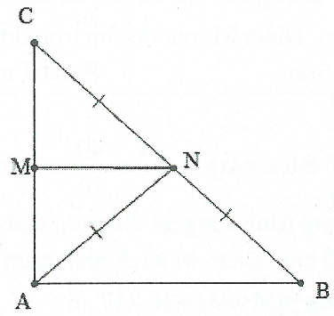
Ta có: .
Hai nguồn ngược pha và nên điểm dao động
với biên độ 4 mm là điểm cực tiểu. Khi đó: .
Ta có: .
Tại M ta có: .
Tại N ta có: .
Cho có 10 giá trị của k nên có 10 điểm cực tiểu trên đoạn thẳng MN. Chọn C.
Ví dụ 5: Hai nguồn và cách nhau 4cm dao động với phương trình
và , tốc độ truyền sóng là . Gọi P, Q là hai điểm trên mặt nước sao cho tứ giác là hình thang cân có diện tích và là một đáy của hình thang. Tìm số điểm dao động với biên độ trên đoạn .
A.2. B.3. C.5. D.4.
Lời giải:
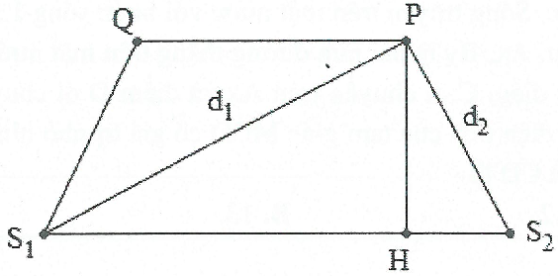
Ta có: .
.
Do đó .
Độ lệch pha
Suy ra

.
Mặt khác: .
Khi có 3 giá trị của k.
Khi có 2 giá trị của k.
Như vậy trên có 5 điểm dao động với biên độ . Chọn C.
Ví dụ 6: Trên mặt nước có hai nguồn kết hợp A,B cách nhau 24 cm, dao động với phương trình . Tốc độ truyền sóng là . Coi biên độ sóng không đổi khi truyền đi. Xét đường tròn tâm I bán kính , điểm I cách đều A, B đoạn . Điểm M trên đường tròn đó cách A xa nhất dao động với biên độ bằng:
A.5 mm. B.6,67 mm. C.10 mm. D.9,44 mm.
Lời giải:
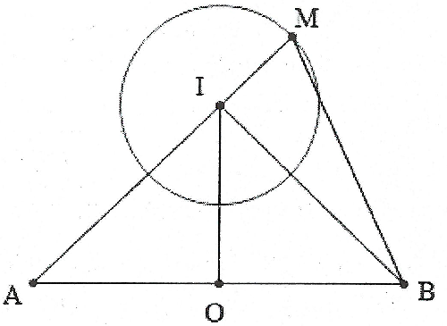
Ta có bước sóng .
Phương trình sóng tại 2 nguồn cùng biên độ . Điểm M xa A nhất cách A một khoảng .
Ta có:
.
Trong đó
Do đó
. Chọn B.
Ví dụ 7:[Trích đề thi thử chuyên ĐH Vinh năm 2017]. Tại mặt nước, hai nguồn kết hợp được đặt ở A và B cách nhau 14 cm, dao động điều hòa cùng tần số, cùng pha, theo phương vuông góc với mặt nước. Sóng truyền trên mặt nước với bước sóng 1,2 cm. Điểm M nằm trên đoạn AB cách A một đoạn 6 cm. Ax, By là hai nửa đường thẳng trên mặt nước, cùng một phía so với AB và vuông góc với AB. Cho điểm C di chuyển trên Ax và điểm D di chuyển trên By sao cho MC luôn vuông góc với MD. Khi diện tích của tam giác MCD có giá trị nhỏ nhất thì số điểm dao động với biên độ cực đại có trên đoạn CD là:
A.12. B.13. C.15. D.14.

Lời giải:
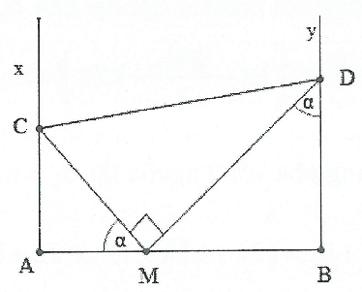
Ta có: .
Lại có:
.
Mặt khác . Dấu bằng xảy ra .
Số cực đại trên CD là số giá trị k thõa mãn
có 14 giá trị nguyên k thõa mãn. Chọn D.
Ví dụ 8: Tại mặt chất lỏng có hai nguồn phát sóng A, B giống nhau và cách nhau một đoạn 10 cm. Gọi M và N là hai điểm thuộc mặt chất lỏng sao cho và ABMN là hình thang cân (có AB song song với MN). Bước sóng của sóng trên mặt chất lỏng do hai nguồn phát ra là 1 cm, Để trong đoạn MN có 7 điểm dao động với biên độ cực đại thì diện tích lớn nhất của hình thang là:
A.29,4 . B.18,5 . C.106,1 . D. 19,6.
Lời giải:
Diện tích hình thang ABMN: lớn nhất khi HN lớn nhất.
Điều này xảy ra khi điểm N nằm trên dãy cực đại thứ 3.
Khi đó: .
Trong đó: .
Suy ra
Do đó . Chọn C.
Ví dụ 9: Tại mặt chất lỏng, hai nguồn cách nhau 13 cm dao động theo phương thẳng đứng với phương trình (t tính bằng s). Tốc độ truyền sóng trên mặt chất lỏng là 80 cm/s. Ở mặt chất lỏng, gọi là đường trung trực của , M là một điểm không nằm trên và không thuộc , sao cho phần tử chất lỏng tại M dao động với biên độ cực đại và cùng pha với hai nguồn. Khoảng cách ngắn nhất từ M đến là:
A.2,00 cm. B.2,46 cm. C.3,08 cm. D.4,92cm.
Lời giải:
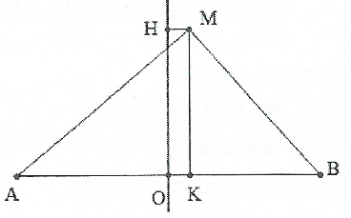
Ta có: .
Khi đó
Do M dao động với biên độ cực đại nên
Suy ra . Do đó
Điều kiện cùng pha với 2 nguồn là: .
Như vậy, .
Điều kiện bài toán thõa mãn khi hoặc .
TH1:
TH2: . CHỌN C.
Ví dụ 10: [Trích đề thi THPT QG năm 2017]. Ở mặt nước tại hai điểm và có hai nguồn sóng kết hợp, dao động điều hòa, cùng pha theo phương thẳng đứng. Biết sóng truyền trên mặt nước với bước sóng , khoảng cách . Ở mặt nước, gọi M là vị trí mà phần tử nước ở đó dao động với biên độ cực đại, cùng pha với dao động của hai nguồn. Khoảng cách ngắn nhất từ M đến đường thẳng là:
A.0,754. B.0,852. C.0,868. D.0,964.
Lời giải:
Giả sử khi đó .
Do M dao động với biên độ cực đại nên
Suy ra .
Do đó .
Điều kiện cùng pha với 2 nguồn là: .
Như vậy, .
Suy ra
Ta thử một số trường hợp sau
Chọn suy ra
Chọn suy ra
Dựa vào đó ta chọn đáp án A. Chọn A.

